Informacja prasowa

Warszawa, 30 lipca 2025 r.

**Połowa populacji na świecie mieszka w miastach, a proces urbanizacji będzie się nasilał. Jak wpłynie na rozwój polskich miast? [wideo]**

**Miasta nieustannie się rozrastają, a według prognoz, do 2050 roku będzie w nich mieszkać aż 70 proc. światowej populacji. Taki wzrost stawia ośrodki miejskie przed nowymi wyzwaniami – konieczne staje się zapewnienie dostępu do zieleni, przestrzeni rekreacyjnej i dobrej jakości powietrza. Polscy eksperci Arup – firmy znanej z takich projektów jak Zielona Wizja Warszawy, plan działania na rzecz klimatu londyńskiej dzielnicy Waltham Forest czy dynamiczny model miasta Adelaide w Australii – dzielą się swoją perspektywą w nowej serii nagrań. Prezentują w nich strategie i rozwiązania, które zrewolucjonizują sposób projektowania miast. Czy urbanistykę czeka fundamentalna zmiana?**

Wraz z dynamicznym rozwojem miast rośnie też skala wyzwań, przed którymi stają. Już teraz odpowiadają za 75 proc. globalnych emisji gazów cieplarnianych[1] i zużywają 60 proc. światowych zasobów energii.[2] Aby skutecznie reagować na te zmieniające się uwarunkowania, konieczne jest wdrażanie nowoczesnych rozwiązań. Eksperci Arup przygotowali serię nagrań poświęconych rozwojowi urbanistyki, przybliżając najważniejsze kierunki zmian, przed którymi stoją współczesne miasta. Podkreślają coraz ważniejszą rolę zieleni miejskiej oraz dostępu do wysokiej jakości przestrzeni rekreacyjnych – nie tylko ze względu na ich wpływ na mikroklimat, ale również na zdrowie i dobrostan mieszkańców. Równolegle wskazują na rosnące znaczenie nowoczesnych technologii, takich jak algorytmy sztucznej inteligencji, projektowanie parametryczne czy analiza danych przestrzennych, które znacząco ułatwią planowanie urbanistyczne.

– *Polskie miasta, podobnie jak wiele innych na świecie, wchodzą dziś w etap głębokiej transformacji. Z jednej strony muszą stawić czoła skutkom zmian klimatycznych i rosnącej urbanizacji, z drugiej – coraz większym oczekiwaniom mieszkańców, którzy chcą żyć w przestrzeniach bardziej zielonych, komfortowych i odpornych na kryzysy środowiskowe. W obliczu rosnącej roli ośrodków miejskich, odpowiedź na te wyzwania staje się kluczowa. Jednym z kierunków, który może umożliwić polskim miastom szybszy i efektywniejszy rozwój, jest wykorzystanie technologii cyfrowych. To właśnie one pozwalają projektować miasta w sposób bardziej zrównoważony, oparty na dokładnych danych i rzeczywistych potrzebach społeczności* – mówi Katarzyna Solarek-Pancic, Senior Sustainability Consultant w Arup.

**Miasta nastawione na zieleń i dobrostan**

Eksperci Arup podkreślają, że współczesne miasta muszą mierzyć się z wyzwaniem tworzenia przestrzeni nie tylko funkcjonalnych, lecz także odpornych na skutki zmian klimatu i sprzyjających codziennemu życiu. Mieszkańcy coraz częściej oczekują dostępu do zieleni, cienia oraz miejsc odpoczynku i regeneracji – traktując je, nie jako luksus, lecz jako podstawowy element wysokiej jakości przestrzeni miejskiej. Eksperci Arup zwracają uwagę, że zwiększanie udziału terenów zielonych i rekreacyjnych w strukturze miasta poprawia mikroklimat, wspiera zdrowie psychiczne i fizyczne, a także pozwala ograniczyć obciążenia systemu opieki zdrowotnej. Działania tego typu nie tylko przyczyniają się do ochrony środowiska, ale przede wszystkim odpowiadają na realne potrzeby lokalnych społeczności. Dlatego już dziś stają się integralną częścią strategii miejskich – a ich znaczenie będzie systematycznie rosło w nadchodzących latach.

– *Widzimy, że w Polsce coraz więcej miast podejmuje konkretne działania na rzecz zrównoważonego rozwoju. Dobrym przykładem jest rozwój systemu rowerów publicznych MEVO w aglomeracji trójmiejskiej, który umożliwia mieszkańcom przemieszczanie się w sposób przyjazny dla środowiska – od Władysławowa po Tczew. W Warszawie natomiast wdrożono standard zielonego budynku, precyzyjnie definiujący wymagania środowiskowe dla nowych inwestycji i wspierający rozwój energooszczędnej, dobrze zintegrowanej z otoczeniem architektury. Takie inicjatywy pokazują, że proces zmian już się rozpoczął – a miasta konsekwentnie zmierzają w stronę przestrzeni bardziej zrównoważonych, komfortowych i odpornych na wyzwania przyszłości* – mówi Stefan Obłąkowski, Environmental Team Leader w Arup.

[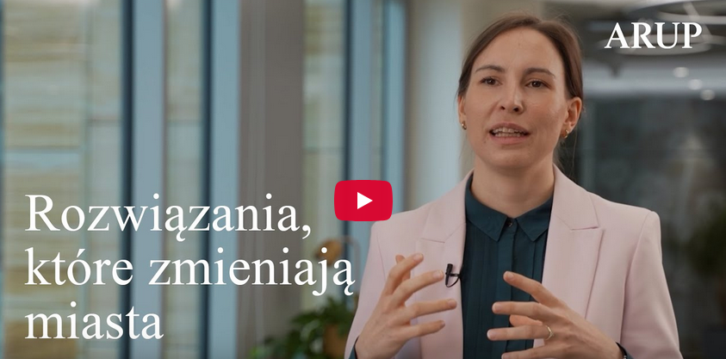](https://www.youtube.com/watch?v=te5EvLP2dFk)

*Arup, Rozwiązania, które zmieniają miasta,* [*https://www.youtube.com/watch?v=te5EvLP2dFk*](https://www.youtube.com/watch?v=te5EvLP2dFk)

**Jak dane i algorytmy zmienią miasta?**

Wraz z coraz większą migracją ludzi do miast projekty muszą coraz trafniej i precyzyjniej odpowiadać na potrzeby mieszkańców. Nowy etap rozwoju możliwy jest dzięki zaawansowanym technologiom cyfrowym, otwierającym przed urbanistyką zupełnie nowe perspektywy. Eksperci Arup wskazują, że jednym z najbardziej obiecujących kierunków jest projektowanie parametryczne – podejście umożliwiające szybkie generowanie i porównywanie setek, a nawet tysięcy scenariuszy zagospodarowania przestrzeni. Tego typu narzędzia nie tylko przyspieszają proces projektowy, ale także pozwalają podejmować decyzje w oparciu o konkretne dane i przewidywania, a nie wyłącznie standardowe założenia planistyczne. Równocześnie coraz większe znaczenie zyskuje analiza danych przestrzennych i historycznych, która umożliwia trafniejsze prognozowanie rzeczywistych potrzeb mieszkańców. Eksperci Arup podkreślają również rosnącą rolę cyfrowych bliźniaków (Digital Twin) miast – modeli odwzorowujących istniejącą zabudowę przy użyciu danych fotogrametrycznych i chmur punktów. To właśnie dzięki takim technologiom możliwe staje się to, co jeszcze do niedawna pozostawało poza zasięgiem – od bardziej precyzyjnych inwestycji infrastrukturalnych po optymalizację przestrzeni miejskich na niespotykaną dotąd skalę.

– *Technologie cyfrowe pozwalają testować setki wariantów zagospodarowania przestrzeni – od rozmieszczenia ścieżek rowerowych i terenów zielonych po stopień zagęszczenia zabudowy. Możemy analizować parametry, takie jak powierzchnia biologicznie czynna czy skala efektu miejskiej wyspy ciepła i na tej podstawie wybierać rozwiązania optymalne z perspektywy środowiska i jakości życia. To radykalnie zmienia sposób projektowania, pozwalając działać szybciej, precyzyjniej i w sposób lepiej dostosowany do realnych potrzeb mieszkańców. W praktyce takie podejście stosujemy już m.in. w projekcie dla miasta Freiburg, gdzie na podstawie wieloletnich danych o natężeniu ruchu pieszego, rowerowego i samochodowego tworzymy precyzyjne prognozy z wykorzystaniem algorytmów uczenia maszynowego* – mówi Agnieszka Tatarczak, Digital Team Leader w Arup.

[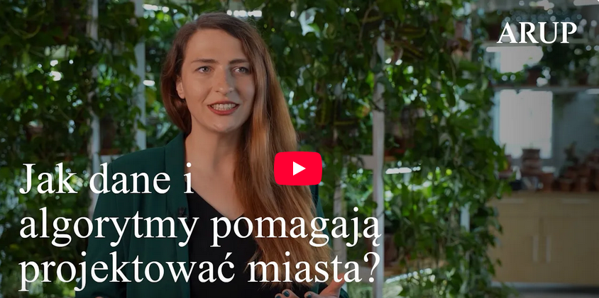](https://www.youtube.com/watch?v=ROY88cAZy9c)

*Arup, Jak dane i algorytmy pomagają projektować miasta?,* [*https://www.youtube.com/watch?v=ROY88cAZy9c*](https://www.youtube.com/watch?v=ROY88cAZy9c)

Transformacja miast staje się faktem – napędzana przez potrzebę większej odporności, jakości życia i równowagi środowiskowej. Właśnie teraz dane i technologie stają się fundamentem budowania lepszych przestrzeni do życia. Więcej informacji na ten temat można znaleźć w nagraniach na kanale YouTube Arup.

**Arup** to globalna firma doradcza, która wyznacza kierunki, planuje i projektuje przyszłość nieruchomości, przestrzeni miejskiej oraz infrastruktury. Łączy strategiczne doradztwo z wiedzą techniczną w ponad 150 dziedzinach, oferując kompleksowe wsparcie na każdym etapie inwestycji – od planowania i projektowania, po realizację i użytkowanie. Realizuje projekty w ponad 140 krajach, wspierając rozwój nowoczesnych rozwiązań w sektorach takich jak energetyka, nieruchomości, przemysł, transport i technologie. Do najbardziej rozpoznawalnych realizacji Arup należą m.in. Opera w Sydney, najdłuższy most na świecie Hongkong–Zhuhai–Makau, a także polskie projekty, takie jak Zielona Wizja Warszawy, najbardziej zrównoważona fabryka w Europie – zakład PepsiCo pod Środą Śląską oraz łódzkie Orientarium. Więcej informacji na temat firmy na: <https://www.arup.com/about-us/>

Kontakt dla mediów:

Joanna Kuciel

Senior Account Executive

e-mail: [joanna.kuciel@goodonepr.pl](mailto:joanna.kuciel@goodonepr.pl)

Tel.: +48796 996 272

1. <https://ghgprotocol.org/ghg-protocol-cities>
2. <https://unhabitat.org/topic/urban-energy>